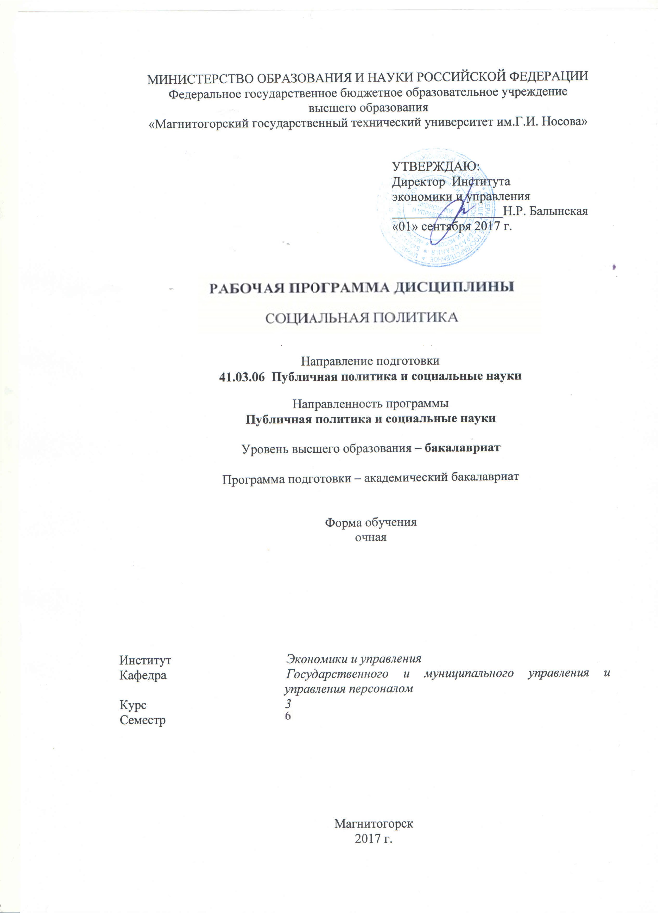

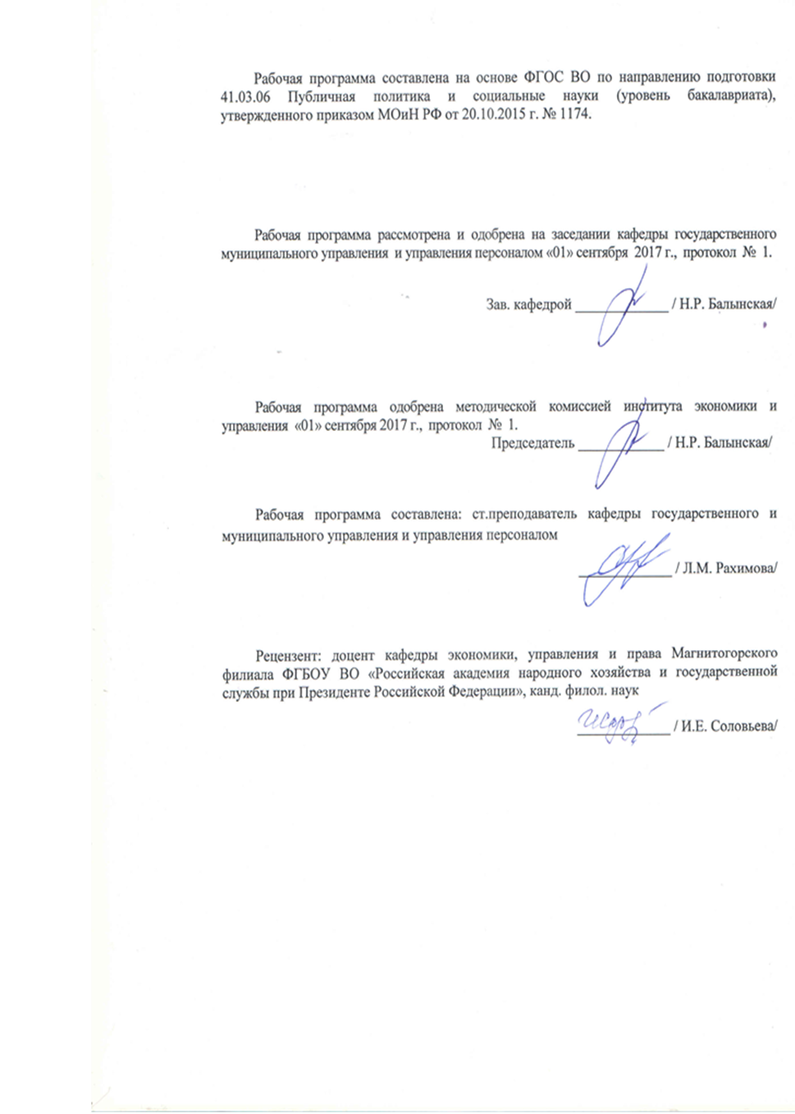

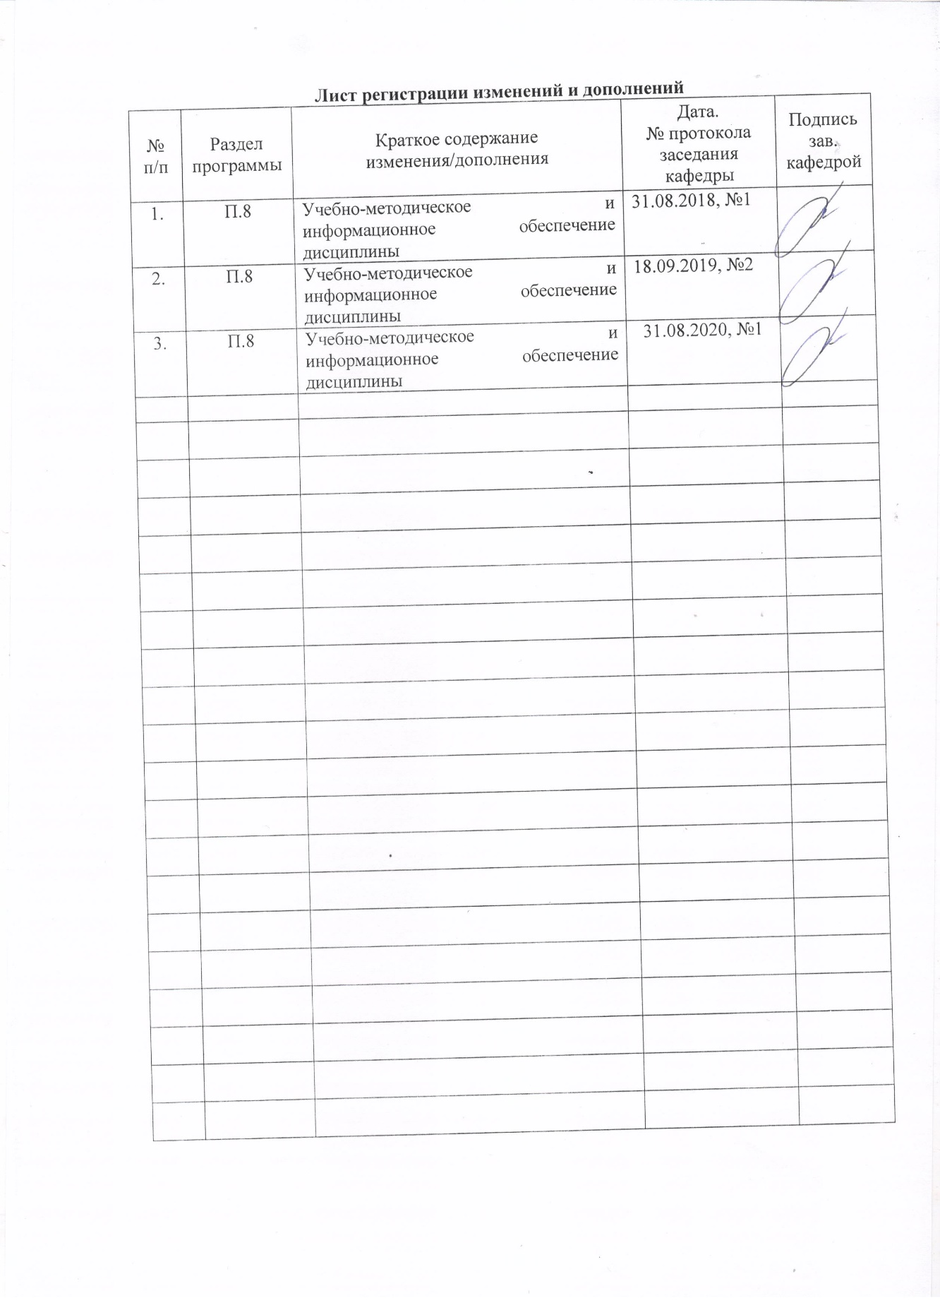

1 Цели освоения дисциплины
Целями освоения дисциплины «Социальная политика» являются: формирование знаний о сущности и содержании социальной политики государства, о принципах и моделях социальной политики, о современных тенденциях в социальной политике российского государства.

2 Место дисциплины в структуре образовательной программы подготовки бакалавра
Дисциплина «Социальная политика» входит в вариативную часть блока 1 «Дисциплины по выбору» образовательной программы по направлению подготовки 41.03.06 Публичная политика и социальные науки.
Изучение дисциплины базируется на знаниях умениях и навыках, сформированных в результате изучения дисциплин «История», «Политология».
Знания и умения, усвоенные студентами в процессе изучения дисциплины, необходимы при прохождении преддипломной практики, при подготовке к сдаче и сдаче государственного экзамена

3 Компетенции обучающегося, формируемые в результате освоения
дисциплины и планируемые результаты обучения
В результате освоения дисциплины «Социальная политика» обучающийся должен обладать следующими компетенциями:

Структурный  элемент  компетенции | Планируемые результаты обучения
ОК-1 –готовностью к критическому осмыслению явлений политической, экономической и социальной жизни, способность к обобщению, анализу, восприятию информации, постановке цели и выбору путей ее достижения
Знать | - основы социального взаимодействия  - основные методы, способы и средства получения, хранения, переработки информации и ее использования для постановки важных общественных проблем и решения значимых задач социального развития  - особенности социальных отношений в экономической сфере и в сфере труда, социальные последствия их развития, социальные основы экономических действий  - механизмы реализации социальной и функции государства в социальной сфере  - действующее законодательство РФ и основные направления его развития в области социальной политики  - сущность, характер и взаимосвязь правовых явлений в области социальной политики
Уметь | - использовать источники социальной информации  - анализировать и оценивать нормативно-правовую информацию в области социальной политики  - выявлять тенденции и изменения социально-экономических показателей  - использовать полученные знания для решения практических и аналитических задач  - давать характеристику и оценку актуальным событиям и процессам, выявляя их связь с политическим, экономическим, социальным и культурным контекстом, а также с историческим развитием государства и общества
Владеть | - навыками научного анализа социальных проблем и процессов  - способностью анализировать нормативные акты, регулирующих отношения в различных сферах жизнедеятельности общества  - навыками четкого и ясного публичного изложения информации о функциях, приоритетах социальной политики государства и социальных рисках
ПК-21 способностью к организации и расширению социальных баз целевых аудиторий для реализации интересов органов государственной власти и местного самоуправления, общественных, профессиональных, творческих и коммерческих организаций
Знать | - систему правового обеспечения в области стратегического партнерства власти, бизнеса и гражданского общества  - правовые и финансовые основы функционирования социальной политики в России
Уметь | - определять необходимые условия реализации социальной политики  - вырабатывать решения в области стратегического партнерства власти, бизнеса и гражданского общества  - анализировать статистическую информацию о качестве жизни населения и его благосостоянии
Владеть | - методами организации взаимодействия с государственными и муниципальными органами, организациями, гражданами.  - технологиями расширения социальных баз целевых аудиторий для реализации интересов организаций в социальной сфере

4 Структура и содержание дисциплины
Общая трудоемкость дисциплины составляет 3 зачетные единицы 108 акад. часов, в том числе:
- контактная работа – 55 акад. часов:
- аудиторная – 54 акад. часов;
- внеаудиторная – 1 акад. час;
- самостоятельная работа – 53 акад. часа;

Раздел/ тема  дисциплины | Семестр | Аудиторная  контактная работа  (в акад. часах) |  |  | Самостоятельная работа (в акад. часах) | Вид самостоятельной  работы | Форма текущего контроля успеваемости и  промежуточной аттестации | Код и структурный  элемент  компетенции
Раздел/ тема  дисциплины | Семестр | лекции | лаборат.  занятия | практич. занятия
Сущность и принципы социальной политики | 7 | 2 |  | 2/1 | 7 | Проработка лекционного материала, решение задач, составление аналитических записок, подготовка докладов | Текущий контроль знаний | ОК-1 – зув  ПК-21 –зув
Социальная политика государства: правовые аспекты | 7 | 2 |  | 4/4 | 7 | Проработка лекционного материала, решение задач, составление аналитических записок, подготовка докладов | Текущий контроль знаний | ОК-1 – зув  ПК-21 –зув
Становление современных форм и моделей социальной политики государства | 7 | 2 |  | 6/1 | 7 | Проработка лекционного материала, решение задач, составление аналитических записок, подготовка докладов | Текущий контроль знаний | ОК-1 – зув  ПК-21 –зув
Систем социального партнерства: взаимодействие властных структур | 7 | 3 |  | 6/1 | 8 | Проработка лекционного материала, решение задач, составление аналитических записок, подготовка докладов | Текущий контроль знаний | ОК-1 – зув  ПК-21 –зув
Региональная социальная политика | 7 | 3 |  | 6/1 | 8 | Проработка лекционного материала, решение задач, составление аналитических записок, подготовка докладов | Текущий контроль знаний | ОК-1 – зув  ПК-21 –зув
Демографические и этнографические аспекты социальной политики | 7 | 3 |  | 6/1 | 8 | Проработка лекционного материала, решение задач, составление аналитических записок, подготовка докладов | Текущий контроль знаний | ОК-1 – зув  ПК-21 –зув
Гендерные аспекты социальной политики | 7 | 3 |  | 6/1 | 8 | Проработка лекционного материала, решение задач, составление аналитических записок, подготовка докладов | Текущий контроль знаний | ОК-1 – зув  ПК-21 –зув
Итого по дисциплине | 7 | 18 |  | 36 | 53 |  | Промежуточный контроль (Зачет) | ОК-1 – зув  ПК-21 –зув

5 Образовательные и информационные технологии
В процессе преподавания дисциплины «Социальная политика» применяются следующие технологии:
1. Традиционные образовательные технологии ориентируются на организацию образовательного процесса, предполагающую прямую трансляцию знаний от преподавателя к студенту (преимущественно на основе объяснительно-иллюстративных методов обучения). Учебная деятельность студента носит в таких условиях, как правило, репродуктивный характер.
Формы учебных занятий с использованием традиционных технологий:
Информационная лекция – последовательное изложение материала в дисциплинарной логике, осуществляемое преимущественно вербальными средствами (монолог преподавателя).
Практическое занятие, посвященное освоению конкретных умений и навыков по предложенному алгоритму.
2. Технологии проблемного обучения – организация образовательного процесса, которая предполагает постановку проблемных вопросов, создание учебных проблемных ситуаций для стимулирования активной познавательной деятельности студентов.
Формы учебных занятий с использованием технологий проблемного обучения:
Проблемная лекция – изложение материала, предполагающее постановку проблемных и дискуссионных вопросов, освещение различных научных подходов, авторские комментарии, связанные с различными моделями интерпретации изучаемого материала.
Практическое занятие в форме практикума – организация учебной работы, направленная на решение комплексной учебно-познавательной задачи, требующей от студента применения как научно-теоретических знаний, так и практических навыков.
Практическое занятие на основе кейс-метода – обучение в контексте моделируемой ситуации, воспроизводящей реальные условия научной, производственной, общественной деятельности. Обучающиеся должны проанализировать ситуацию, разобраться в сути проблем, предложить возможные решения и выбрать лучшее из них. Кейсы базируются на реальном фактическом материале или же приближены к реальной ситуации.
3. Игровые технологии – организация образовательного процесса, основанная на реконструкции моделей поведения в рамках предложенных сценарных условий.
Формы учебных занятий с использованием игровых технологий:
Деловая игра – моделирование различных ситуаций, связанных с выработкой и принятием совместных решений, обсуждением вопросов в режиме «мозгового штурма», реконструкцией функционального взаимодействия в коллективе и т.п.
Ролевая игра – имитация или реконструкция моделей ролевого поведения в предложенных сценарных условиях.
4. Интерактивные технологии – организация образовательного процесса, которая предполагает активное и нелинейное взаимодействие всех участников, достижение на этой основе личностно значимого для них образовательного результата. Наряду со специализированными технологиями такого рода принцип интерактивности прослеживается в большинстве современных образовательных технологий. Интерактивность подразумевает субъект-субъектные отношения в ходе образовательного процесса и, как следствие, формирование саморазвивающейся информационно-ресурсной среды.
Формы учебных занятий с использованием специализированных интерактивных технологий:
Семинар-дискуссия – коллективное обсуждение какого-либо спорного вопроса, проблемы, выявление мнений в группе (межгрупповой диалог, дискуссия как спор-диалог).
5. Информационно-коммуникационные образовательные технологии – организация образовательного процесса, основанная на применении специализированных программных сред и технических средств работы с информацией.
Формы учебных занятий с использованием информационно-коммуникационных технологий:
Лекция-визуализация – изложение содержания сопровождается презентацией (демонстрацией учебных материалов, представленных в различных знаковых системах, в т.ч. иллюстративных, графических, аудио- и видеоматериалов).
Практическое занятие в форме презентации – представление результатов проектной или исследовательской деятельности с использованием специализированных программных сред.

6 Учебно-методическое обеспечение самостоятельной работы обучающихся
Примерная структура и содержание раздела:
По дисциплине «Основы социальной политики России» предусмотрена аудиторная и внеаудиторная самостоятельная работа обучающихся.
Аудиторная самостоятельная работа студентов предполагает решение контрольных задач на практических занятиях.
Вопросы и задания для самостоятельного изучения
Тема: «Сущность и принципы социальной политики»
Вопросы
1. Цивилизация и социальная политика
2. Истоки социальной политики в истории России
3. Принципы социальной политики
Задание:
№1. Напишите доклад и сделайте презентацию по теме «Истоки социальной политики в европейской истории».
№ 2. Напишите доклад и сделайте презентацию по теме «Развитие социальной политики в XIX и XX вв. До Второй мировой войны».

Тема: «Социальная политика и социальная защита населения:
правовые аспекты»
Вопросы
- Правовые механизмы оказания государственной социальной помощи
- Нормативно-правовое регулирование системы социальных услуг в РФ
- Принципы и функции защиты и социального обслуживания
Задание:
- Подготовить реферат на тему «Правовые механизмы оказания государственной социальной помощи» с примерами реализации на практике нормативно-правовой базы

Тема: Становление современных форм и моделей социальной политики
Вопросы
- Развитие форм и моделей социальной политики европейских государств
- Социальная политика в развитых странах – современный этап
- Социальные модели государства: классификация и сопоставительный анализ
- Выбор социальной модели государства для России
Задания:
- Подготовить аналитическую записку по разработке социальной модели России с учетом зарубежной практики
- Проанализировать особенности социальной политики Германии, Великобритании, Швеции и России

Тема: «Система социального партнерства: взаимодействие властных структур»
Вопросы
- История становления, сущность, содержание социального партнерства
- Участие органов государственной власти в развитии и совершенствовании социального партнерства
- Сущность, цели, задачи и принципы социального партнерства в социальных службах муниципалитета
- Роль профсоюзов в системе социального партнерства
- Социальное партнерство в сфере занятости и профессионального образования
- Социальное партнерство государственной власти с некоммерческими организациями в городе
Задания:
- Раскрыть основные функции властных структур города в регулировании социально-трудовых отношений и развитии социального партнерства
- Подготовить реферат на тему «Социальное партнерство государственной власти с некоммерческими организациями: принципы, формы, механизмы и технологии взаимодействия»
- Подготовить аналитическую записку о механизмах функционирования социального партнерства отрасли, в которой вы работаете или хотели бы работать
Тема: «Региональная социальная политика»
Вопросы
- Особенности формирования региональной социальной политики
- Политика социальной поддержки населения на примере Челябинской области
- Политика социальной поддержки населения на примере города Магнитогорска
Задания:
- Подготовить аналитическую записку о социальной адресной помощи различным категориям населения Челябинской области
Тема: «Демографические и этнографические аспекты социальной политики»
Вопросы
- Демографические процессы в современной России
- Основные направления реализации демографической политики
- Демографическое прогнозирование и демографическая политика
- Этнографические процессы
Задания:
- Охарактеризуйте основные этапы реализации демографической политики в Российской Федерации до 2025 года
- Подготовьте аналитическую записку по эффективности мер демографической политики в России
Тема: «Гендерные аспекты социальной политики»
Вопросы
1. Старение и старость: понятие, причины и виды
2. Физиологические и социально-психологические проблемы пожилых людей
3. Организация социального обслуживания пожилых людей в России
4. Креативные технологии социальной работы с людьми пожилого возраста.
Задания:
№ 1. З.С., З.А. обратились в суд с иском к Управлению народного образования Кетовского района Курганской области (далее - УНО Кетовского района), Департаменту науки и образования Курганской области о признании права на предоставлении мер социальной поддержки. В обоснование иска указывали, что являются педагогами-пенсионерами, их трудовой стаж составляет более 25 лет. Во время работы и по настоящее время они проживают в сельской местности. Ранее З.С. выплачивали компенсацию за электроэнергию и отопление, но в настоящее время отказывают, ссылаясь на Закон Курганской области от 28.06.2017 N 53. З.А. ранее не обращался с заявлением на получение мер социальной поддержки, при обращении за предоставлением указанных мер социальной поддержки ему было отказано. Поскольку трудовой стаж истцов в образовательных организациях, находящихся в ведении Курганской области, составляет более 20 лет у каждого, и они продолжают проживать в сельской местности, на момент выхода на пенсию проживали в Кетовском районе Курганской области, просили суд признать право на получение компенсации в размере 1200 руб. в месяц с 01.01.2018 - З.С., с 01.09.2017 - З.А. Разрешите ситуацию.
№ 2. К. обратилась в суд с вышеуказанным иском, мотивируя требования тем, что 06.09.2017 года обратилась к ответчику с заявлением о назначении трудовой пенсии по старости, представила трудовую книжку и справки о работе. ГУ-УПФ РФ в г. Сургуте ей была назначена пенсия, однако периоды работы с 08.01.1986 года по 05.05.1999 года не были включены в страховой стаж в связи с наличием исправлений в трудовой книжке. Она обратилась к ответчику с заявлением о включении указанных периодов в страховой стаж, протоколом заседания Комиссии ответчика ей было рекомендовано представить справки, подтверждающие стаж работы согласно трудовой книжке. Указывает, что такие справки были ею предоставлены при первоначальном обращении и ответчиком возвращены не были. Считает неправомерным отказ во включении периодов работы в соответствии с трудовой книжкой, поскольку исправления были внесены работодателем на основании ее паспортных данных. Просит признать решение ГУ-УПФ РФ в г. Сургуте N 5300 от 16.03.2018 года незаконным; включить в ее страховой стаж периоды работы с 08.01.1986 года по 05.05.1999 года; обязать ГУ-УПФ РФ в г. Сургуте назначить ей трудовую пенсию по старости с даты обращения за ее назначением, с 06.09.2017 года. Разрешите ситуацию по существу.
№ 3. Л.А. обратился в Кетовский районный суд Курганской области с иском к Государственному учреждению - Управление Пенсионного фонда Российской Федерации в Кетовском районе Курганской области (межрайонное) (далее - УПФР в Кетовском районе (межрайонное)) о признании решения незаконным, зачете периодов работы в стаж, дающий право на досрочное назначение пенсии, назначении досрочной страховой пенсии. В обоснование заявленных требований указывал, что 18.08.2016 обратился к ответчику с заявлением о назначении досрочной страховой пенсии в соответствии с п. 2 ст. 33 ФЗ от 28.12.2013 N 400-ФЗ "О страховых пенсиях". Решением ответчика истцу было отказано в назначении пенсии по причине отсутствия необходимого стажа работы в районах, приравненным к районам Крайнего Севера (зачтено в бесспорном порядке 8 лет 11 месяцев 24 дня) и отсутствия необходимого стажа работы по Списку N 2. Отказано в зачете в специальный стаж, дающий право на досрочное назначение трудовой пенсии по старости в соответствии с п. 2 ст. 33 ФЗ от 28.12.2013 N 400-ФЗ "О страховых пенсиях", периодов работы: с 13.07.1994 по 01.07.1995 - в качестве машиниста трактора в Трест Когалымнефтестрой; с 26.06.1995 по 11.01.1999 - в качестве машиниста СДУ в филиале СТК "Луктур"; с 12.01.1999 по 06.06.2003 - в качестве машиниста сварочного агрегата в филиале ООО "Север-Нефтегазстрой" г. Когалым; с 12.08.2003 по 31.08.2003 - в качестве машиниста бульдозера вахтовым методом в ОАО "Нижневартовское управление технологического транспорта N 4";
с 01.09.2003 по 16.11.2006 - в качестве машиниста бульдозера в ООО "Сибирский тракт"; с 25.12.2006 по 31.03.2016 - в качестве машиниста катка самоходного с гладкими вальцами (виброкаток) в ООО "Самотлортранс". Указанные периоды работы не зачтены в соответствующий стаж работы по причине отсутствия доказательств выработки нормы часов, установленных Трудовым кодексом Российской Федерации (далее - ТК Российской Федерации) в местности, приравненной к районам Крайнего Севера. В иске Л.А. указывал, что записи в трудовой книжке подтверждают факт его работы вахтовых методом в местностях, приравненных к районам Крайнего Севера. Ссылаясь на справку, уточняющую стаж его работы в ООО "Самолортранс", полагал норма выработки часов рабочего времени подтверждена, как и его работа в условиях, предусмотренных Списком N 2. При включении спорных указанных периодов, с учетом стажа работы в районах Крайнего Севера и с учетом суммирования, полагал на дату обращения его к ответчику 18.08.2016, у него имелся достаточный стаж для назначения пенсии в возрасте 50 лет.
Истец и его представитель в судебном заседании исковые требования поддержали.
Представитель ответчика Ч. с иском не согласилась по доводам, изложенным в письменном отзыве.
Представители третьих лиц ООО "Самотлортранс", СТК "Луктур", ООО "Север-Нефтегазстрой", ООО "Сибирский тракт", в судебное заседание не явились, о времени и месте рассмотрения дела извещены надлежащим образом, о причинах неявки не сообщили. Сформулируйте решение суда.

7 Оценочные средства для проведения промежуточной аттестации
а) Планируемые результаты обучения и оценочные средства для проведения промежуточной аттестации:
Структурный элемент  компетенции |  | Планируемые результаты обучения | Оценочные средства
ОК-1 –готовностью к критическому осмыслению явлений политической, экономической и социальной жизни, способность к обобщению, анализу, восприятию информации, постановке цели и выбору путей ее достижения
Знать | - основы социального взаимодействия  - основные методы, способы и средства получения, хранения, переработки информации и ее использования для постановки важных общественных проблем и решения значимых задач социального развития  - особенности социальных отношений в экономической сфере и в сфере труда, социальные последствия их развития, социальные основы экономических действий  - механизмы реализации социальной и функции государства в социальной сфере  - действующее законодательство РФ и основные направления его развития в области социальной политики  - сущность, характер и взаимосвязь правовых явлений в области социальной политики |  | Вопросы для самостоятельного изучения:  - Цивилизация и социальная политика  - Истоки социальной политики в истории России  - Принципы социальной политики  - Правовые механизмы оказания государственной социальной помощи  - Нормативно-правовое регулирование системы социальных услуг в РФ  - Принципы и функции защиты и социального обслуживания  - Развитие форм и моделей социальной политики европейских государств  - Социальная политика в развитых странах – современный этап  - Социальные модели государства: классификация и сопоставительный анализ  - Выбор социальной модели государства для России  - История становления, сущность, содержание социального партнерства  - Участие органов государственной власти в развитии и совершенствовании социального партнерства  - Сущность, цели, задачи и принципы социального партнерства в социальных службах муниципалитета  - Роль профсоюзов в системе социального партнерства  - Социальное партнерство в сфере занятости и профессионального образования  - Социальное партнерство государственной власти с некоммерческими организациями в городе  - Особенности формирования региональной социальной политики  - Политика социальной поддержки населения на примере Челябинской области  - Политика социальной поддержки населения на примере города Магнитогорска  - Демографические процессы в современной России  - Основные направления реализации демографической политики  - Демографическое прогнозирование и демографическая политика  - Этнографические процессы  - Старение и старость: понятие, причины и виды  - Физиологические и социально-психологические проблемы пожилых людей  - Организация социального обслуживания пожилых людей в России  - Креативные технологии социальной работы с людьми пожилого возраста
Уметь | - использовать источники социальной информации  - анализировать и оценивать нормативно-правовую информацию в области социальной политики  - выявлять тенденции и изменения социально-экономических показателей  - использовать полученные знания для решения практических и аналитических задач  - давать характеристику и оценку актуальным событиям и процессам, выявляя их связь с политическим, экономическим, социальным и культурным контекстом, а также с историческим развитием государства и общества |  | Примерный перечень тем рефератов:  - Дети – инвалиды.  - Права и льготы инвалидов.  - Инвалиды – дискриминируемые меньшинства?  - Система помощи по бедности в нашей стране.  - Пути и методы решения проблемы бездомности в стране.  - Социальная защита малообеспеченных в Челябинской области  - Молодежь и социальная политика г. Магнитогорска.  - Гражданская социализация молодежи.  - Здоровье и социальная безопасность молодежи  - Формы социального обслуживания пожилых людей в Челябинской области.  - Система социального обслуживания и обеспечения пожилых людей в зарубежных странах.  - Взаимопомощь пожилых людей  13.Студенческая семья.
Владеть | - навыками научного анализа социальных проблем и процессов  - способностью анализировать нормативные акты, регулирующих отношения в различных сферах жизнедеятельности общества  - навыками четкого и ясного публичного изложения информации о функциях, приоритетах социальной политики государства и социальных рисках |  | - Напишите доклад и сделайте презентацию по теме «Истоки социальной политики в европейской истории».  - Напишите доклад и сделайте презентацию по теме «Развитие социальной политики в XIX и XX вв. До Второй мировой войны».  - Подготовить аналитическую записку по разработке социальной модели России с учетом зарубежной практики  - Проанализировать особенности социальной политики Германии, Великобритании, Швеции и России  - Подготовить реферат на тему «Социальное партнерство государственной власти с не-коммерческими организациями: принципы, формы, механизмы и технологии взаимо-действия»  - Подготовить аналитическую записку о механизмах функционирования социального партнерства отрасли, в которой вы работаете или хотели бы работать  - Подготовить аналитическую записку о социальной адресной помощи различным категориям населения Челябинской области  - Охарактеризуйте основные этапы реализации демографической политики в Российской Федерации до 2025 года  - Подготовьте аналитическую записку по эффективности мер демографической политики в России
ПК-21 способностью к организации и расширению социальных баз целевых аудиторий для реализации интересов органов государственной власти и местного самоуправления, общественных, профессиональных, творческих и коммерческих организаций
Знать | - систему правового обеспечения в области стратегического партнерства власти, бизнеса и гражданского общества  - правовые и финансовые основы функционирования социальной политики в России |  | Перечень теоретических вопросов к зачету:  - Специфика социальной политики. Место социальной политики в системе политических отношений общества.  - Понятие социального государства. Особенности становления социального государства в России.  - Нормативно-правовые акты социальной политики Российского государства.  - Понятие социальной защищенности и ее основные критерии.  - Социальная политика России: история и современность.  - Содержание социальной политики Российского государства.  - Социальная стратификация современной России: основные классы и страты.  - Роль государства в регулировании стратификационных процессов.  - Гетерогенность и социальное неравенство. Государство и социальная справедливость.  - Зарубежный опыт социальной политики.  - Социальные проблемы семьи в современной России.  - Социальные проблемы молодежи в современной России.  - Государственная политика по защите интересов старшего поколения.  - Понятие инвалидности и ее виды. Социальные проблемы людей с ограниченными возможностями.  - Правовые основы социальной защиты инвалидов и государственная поддержка системы социальной адаптации инвалидов.  - Основные показатели материальной обеспеченности и социальные последствия поляризации населения по доходам.  - Государственная поддержка малообеспеченных групп населения.  - Маргинальные слои населения. Понятие бездомности и ее причины. Пути решения проблем бездомности.  - 19.Социальный контроль: его роль, виды, эффективность.  20.Девиации и нормы социального поведения.  21.Виды экспертизы по целевому назначению.  22.Этапы, технологии и организация социальной экспертизы.  23.Труд как основа социальной жизни. Социальные проблемы труда.  24.Социальные последствия безработицы.  25.Социальная политика по трудоустройству, социальной адаптации безработных.  26.Место социальных служб в проведении государственной социальной политики
Уметь | - определять необходимые условия реализации социальной политики  - вырабатывать решения в области стратегического партнерства власти, бизнеса и гражданского общества  - анализировать статистическую информацию о качестве жизни населения и его благосостоянии |  | Тесты для самопроверки:  1. К какому виду политики государства по ее направленности относится социальная политика?  а) к международной; б) к внешней; в) к внутренней.  2. Какая из перечисленных социально-политических задач не относится к социальной политике?  а) защита от внешнего врага; б) поддержка инвалидов; в) трудоустройство граждан.  3. В чем смысл понятия «социальная защита»?  а) система гражданской обороны;  б) общественная система мер по обеспечению минимально достаточных условий жизнедеятельности человека;  в) материальная и моральная поддержка человека в случае утраты имущества.  4. Определите характер взаимосвязи социальной политики и социальной работы.  а) Это самостоятельные не связанные друг с другом процессы;  б) Социальная работа определяет главное направление социальной политики;  в) Социальная работа – это способ реализации социальной политики.  5. Какое политическое направление не относится к раскрытию сущности социальной политики:  а) Оптимизация условий развития социальной системы в целом;  б) Меры по регулированию и оптимизации отношений между социальными слоями и группами;  в) Оптимизация условий развития научно-промышленного комплекса.  6. В чем заключается основная цель социального управления?  а) Обеспечит социальный порядок;  б) Обеспечение таких условий, которые развивают человека как субъекта общественных отношений;  в) Защитить общество от субъектов, склонных к девиантному поведению.  7. Какой общественный фактор определяет направление развития системы социальной работы?  а) социальная политика; б) право; в) общественная мораль.  8. Определите субъект социальной политики.  а) социальная служба; б) благотворительные организации и меценаты; в) государство.  Вариант № 2.  1. Какая категория людей не является объектом социальной политики государства?  а) молодежь; б) малообеспеченные семьи; в) инвалиды других государств.  2. В чем главная причина наличия в обществе слоев «социальных аутсайдеров»?  а) социальная конкуренция; б) слабость социального контроля; в) аморальность людей.  3. Какое суждение об индикаторе эффективности социальной политики является правильным?  а) Индикатор эффективности социальной политики – это комплекс социальных показателей;  б) Эффективность социальной политики определяется показателем продолжительности жизни;  в) Об эффективности социальной политики можно судить по показателю прироста населения.  4. Какая идея является главенствующей в «социальном государстве»?  а) Человек – цель прогресса;  б) Человек – средство прогресса;  в) Общество – цель прогресса.  5. В чем заключается основная причина социальных проблем людей старшего поколения?  а) неспособность освоить новые роли;  б) изменение системы общественных ценностей;  в) неэффективность социальной службы.  6. В чем заключается сущность явления люмпенизации?  а) в утрате функциональных связей;  б) в потере смысла жизни;  в) в снижении уровня культуры.  7. Какая демографическая группа составляет большинство в структуре российской безработицы?  а) молодежь; б) мужчины; в) женщины.  8. Что, по мнению социологов, является главной причиной нестабильности и напряженности социальной системы современной России?  а) миграция населения; б) поляризация населения по доходам; в) этническая неоднородность.
Владеть | - методами организации взаимодействия с государственными и муниципальными органами, организациями, гражданами.  - технологиями расширения социальных баз целевых аудиторий для реализации интересов организаций в социальной сфере |  | Примерный перечень тем рефератов:  - Дети – инвалиды.  - Права и льготы инвалидов.  - Инвалиды – дискриминируемые меньшинства?  - Система помощи по бедности в нашей стране.  - Пути и методы решения проблемы бездомности в стране.  - Социальная защита малообеспеченных в Челябинской области  - Молодежь и социальная политика г. Магнитогорска.  - Гражданская социализация молодежи.  - Здоровье и социальная безопасность молодежи  - Формы социального обслуживания пожилых людей в Челябинской области.  - Система социального обслуживания и обеспечения пожилых людей в зарубежных странах.  - Взаимопомощь пожилых людей  - Студенческая семья.

б) Порядок проведения промежуточной аттестации, показатели и критерии оценивания:
По дисциплине в качестве промежуточной аттестации предусмотрен зачет
Перечень тем и заданий для подготовки к зачету:
- Специфика социальной политики. Место социальной политики в системе политических отношений общества.
- Понятие социального государства. Особенности становления социального государства в России.
- Нормативно-правовые акты социальной политики Российского государства.
- Понятие социальной защищенности и ее основные критерии.
- Социальная политика России: история и современность.
- Содержание социальной политики Российского государства.
- Социальная стратификация современной России: основные классы и страты.
- Роль государства в регулировании стратификационных процессов.
- Гетерогенность и социальное неравенство. Государство и социальная справедливость.
- Зарубежный опыт социальной политики.
- Социальные проблемы семьи в современной России.
- Социальные проблемы молодежи в современной России.
- Государственная политика по защите интересов старшего поколения.
- Понятие инвалидности и ее виды. Социальные проблемы людей с ограниченными возможностями.
- Правовые основы социальной защиты инвалидов и государственная поддержка системы социальной адаптации инвалидов.
- Основные показатели материальной обеспеченности и социальные последствия поляризации населения по доходам.
- Государственная поддержка малообеспеченных групп населения.
- Маргинальные слои населения. Понятие бездомности и ее причины. Пути решения проблем бездомности.
- Социальный контроль: его роль, виды, эффективность.
- Девиации и нормы социального поведения.
- Виды экспертизы по целевому назначению.
- Этапы, технологии и организация социальной экспертизы.
- Труд как основа социальной жизни. Социальные проблемы труда.
- Социальные последствия безработицы.
- Социальная политика по трудоустройству, социальной адаптации безработных.
- Место социальных служб в проведении государственной социальной политики

Критерии оценки (в соответствии с формируемыми компетенциями и планируемыми результатами обучения):
Оценка «зачтено» выставляется студенту, который
- прочно усвоил предусмотренный программный материал;
- правильно, аргументировано ответил на все вопросы, с приведением примеров;
- показал глубокие систематизированные знания, владеет приемами рассуждения и сопоставляет материал из разных источников: теорию связывает с практикой, другими темами данного курса, других изучаемых предметов
- без ошибок выполнил практическое задание. Обязательным условием выставленной оценки является правильная речь в быстром или умеренном темпе.
Оценка «не зачтено» выставляется студенту, который не справился с 50% вопросов и заданий, в ответах на другие вопросы допустил существенные ошибки. Не может ответить на дополнительные вопросы, предложенные преподавателем. Целостного представления о взаимосвязях, компонентах, этапах развития культуры у студента нет. Оценивается качество устной и письменной речи, как и при выставлении положительной оценки.

8 Учебно-методическое и информационное обеспечение дисциплины (модуля)
а) Основная литература:
- Социальная политика: учебник для академического бакалавриата / Е. И. Холостова [и др.]; под редакцией Е. И. Холостовой, Г. И. Климантовой. — 2-е изд., перераб. и доп. — Москва: Издательство Юрайт, 2019. — 395 с. — (Бакалавр. Академический курс). — ISBN 978-5-534-01572-0. — Текст: электронный // ЭБС Юрайт [сайт]. — URL: https://www.urait.ru/viewer/socialnaya-politika-444027#page/1
- Социальная политика государства и бизнеса: учебник для бакалавриата и магистратуры / О. А. Канаева [и др.]; под редакцией О. А. Канаевой. — Москва: Издательство Юрайт, 2019. — 343 с. — (Высшее образование). — ISBN 978-5-534-03190-4. — Текст: электронный // ЭБС Юрайт [сайт]. — URL: https://www.urait.ru/viewer/socialnaya-politika-gosudarstva-i-biznesa-432920#page/1
- Тавокин, Е. П. Социальная политика: учебное пособие / Е.П. Тавокин. — Москва: ИНФРА-М, 2020. — 157 с. — (Высшее образование: Бакалавриат). - ISBN 978-5-16-006151-1. - Текст: электронный. - URL: https://znanium.com/read?id=354048 . – Режим доступа: по подписке.

б) Дополнительная литература:
- Паничкина, Е.В. Государственная стратегия регионального развития Российской Федерации: социальная, культурная, национальная политика: учеб. пособие для студентов вузов культуры, обучающихся всем направлениям подготовки бакалавриата, специалитета очной и заочной форм обучения / Е.В. Паничкина. - Кемерово: Кемеров. гос. ин-т культуры, 2017. - 138 с. - ISBN 978-5-8154-0399-4. - Текст: электронный. - URL: https://znanium.com/read?id=344249 . – Режим доступа: по подписке.

в) Методические указания:
представлены в приложении

г.) Программное обеспечение и Интернет-ресурсы:
Программное обеспечение
Наименование ПО | № договора | Срок действия лицензии
MS Windows 7 | Д-1227 от 08.10.2018  Д-757-17 от 27.06.2017 | 11.10.2021  27.07.2018
MS Office 2007 | № 135 от 17.09.2007 | бессрочно
Kaspersky Endpoind Security для бизнеса - Стандартный | Д-300-18 от 21.03.2018  Д-1347-17 от 20.12.2017  Д-1481-16 от 25.11.2016 | 28.01.2020  21.03.2018  25.12.2017
7 Zip | свободно распространяемое | бессрочно
FAR Manager | Свободно распространяемое | бессрочно

Интернет-ресурсы
  - Национальная информационно-аналитическая система – Российский индекс научного цитирования (РИНЦ). – url: https://elibrary.ru/projest_risc.asp.
  - Поисковая система Академия Google (Google Scholar). – url: https://scholar.google.ru/.
  - Информационная система – Единое окно доступа к информационным ресурсам. – url: http://window.edu.ru/.
  - Электронные ресурсы библиотеки МГТУ им. Г.И. Носова. Режим обращения: http://magtu.ru:8085/marcweb2/Default.asp (вход с внешней сети по логину и паролю
  - Российская Государственная библиотека. Каталоги. Режим обращения: https://www.rsl.ru/ru/4readers/catalogues/
  - Международная реферативная и полнотекстовая справочная база данных научных изданий «Scopus». Режим обращения: http://scopus.com
  - Международная наукометрическая реферативная и полнотекстовая база данных научных изданий «Web of science». Режим обращения: http://webofscience.com
  - Электронная база периодических изданий East View Information Services, ООО «ИВИС». Режим обращения: https://dlib.eastview.com/

9 Материально-техническое обеспечение дисциплины (модуля)
Материально-техническое обеспечение дисциплины включает:
Тип и название аудитории | Оснащение аудитории
Учебные аудитории для проведения занятий лекционного типа | Мультимедийные средства хранения, передачи и представления информации.
Учебные аудитории для проведения практических занятий, групповых и индивидуальных консультаций, текущего контроля и промежуточной аттестации | Мультимедийные средства хранения, передачи и представления информации.  Комплекс тестовых заданий для проведения промежуточных и рубежных контролей.
Помещения для самостоятельной работы: обучающихся | Персональные компьютеры с пакетом MS Office, выходом в Интернет и с доступом в электронную информационно-образовательную среду университета
Помещения для хранения и профилактического обслуживания учебного оборудования | Шкафы для хранения учебно-методической документации, учебного оборудования и учебно-наглядных пособий.

